# 一、HTTP协议详解

## 1.1、HTTP请求组成部分

HTTP请求由三部分组成：请求行、消息报头、请求正文

请求行格式：Method Request-URI HTTP-Version CRLF

Method：请求方法

Request-URI：统一资源标识符

HTTP-Version：HTTP协议版本

CRLF：回车和换行

## 1.2、HTTP响应组成部分

HTTP相应由三部分组成：状态行、消息报头、响应正文

状态行格式：HTTP-Version Status-Code Reason-Phrase CRLF

HTTP-Version：HTTP协议版本

Status-Code：服务端响应的状态码

Reason-Phrase：服务端响应状态的描述

## 1.3、HTTP请求方法

GET：向服务器请求获取URI所标识的资源

POST：将客户端数据发送到服务器，常用于提交表单

PUT：请求服务器存储资源，并用Request-URI作为其标识

DELETE：请求服务器删除Request-URI所标识的资源

HEAD：请求获取响应消息报头

TRACE：请求服务器回送收到的请求消息

OPTIONS：请求查询服务器的性能，或者查询与资源相关的选项和需求

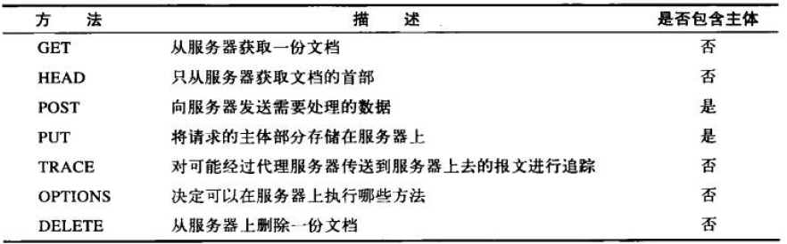

图1.1、HTTP请求方法

# 二、HTTP状态码

## 2.1、状态码类别

状态码由三位数组成：第一位数表示响应类别:

1XX：指示信息--表示请求已接收，继续处理

2XX：成功--表示请求已被成功接收、理解、接受

3XX：重定向--要完成请求必须进行更进一步的操作

4XX：客户端错误--请求有语法错误或请求无法实现

5XX：服务器端错误--服务器未能实现合法的请求

## 2.2、常见的状态码

200：标识客户端请求成功

301：重定向

400：客户端请求语法有错，不能被服务器解析

401：请求未授权，需要输入用户名和密码

403：服务器收到请求，但是拒绝提供服务

404：请求资源不存在

500：服务器内部发生错误

503：服务器不可用，不能处理客户端请求

# 三、HTTP消息报头

## 3.1、HTTP消息报头分类

HTTP消息报头分为：普通报头、请求报头、响应报头、实体报头

## 3.2、HTTP缓存指令

Cache-Control：用于指定缓存指令，缓存指令时单向的、独立的

请求时的缓存指令包括：no-cache、no-store、max-age、max-stale、min-fresh、only-if-cached

响应时的缓存指令包括：public、private、no-cache、no-store、no-transform、must-revalidate、proxy-revalidate、max-age、s-maxage.

在JSP中格式如下：response.setHeader(“Cache-Control”,”no-cache”)

## 3.3、请求报头中常用指令

Accept：指定客户端接受哪些类型的信息

Accept-Charset:指定客户端接受的字符集

Accept-Encoding：指定可接受的内容编码

Accept-Language：指定可接受的语言

Authorization：证明客户端有权限查看某个资源

Host：指定被请求资源的主机和端口号

## 3.4、响应报头中常用指令

Location：服务器将客户端重定向到一个新位置，常用在更换域名时

Server：服务端用来处理请求的软件信息

WWW-Authenticate：该指令必须包括在401的响应消息的报头域中

## 3.5、实体报头

Content-Encoding：实体正文所用编码格式

Content-Language：实体正文所用语言

Content-Type：实体正文的媒体类型

Content-Length：实体正文的长度

Last-Modified：指定资源最后的修改日期

Expires：响应过期的日期和时间

# 未掌握的知识点：

（1）、怎样代理

（2）、缓存原理

游戏账号激活方式：

（1）、在账号激活时需输入手机接收的验证码

（2）、通过点击邮箱收到的链接激活游戏账号